|  |  |
| --- | --- |
| E:\Моногород\2020\благоустройство\бренбук\1.png | **Дизайн-проект благоустройства дворовой территории г. Кирс, ул. Кирова 34** |

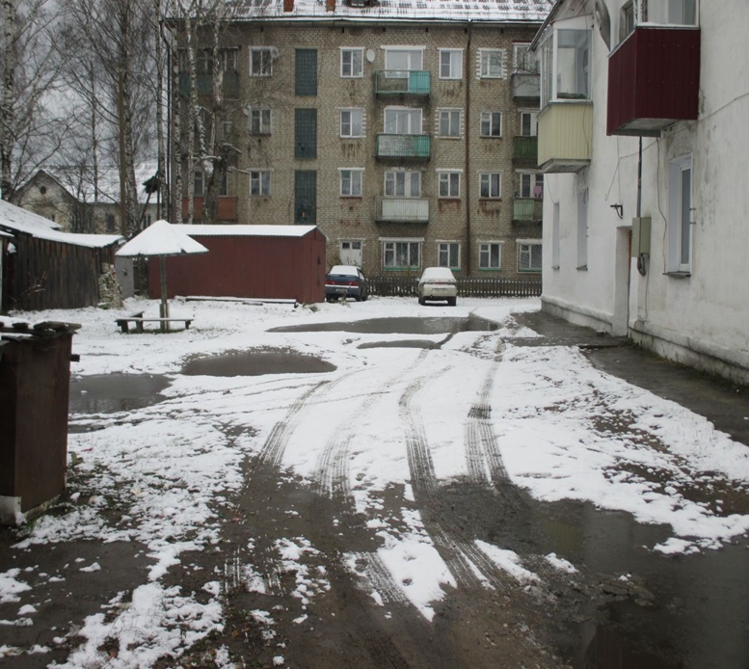

Согласовано:

Глава Верхнекамского

Муниципального округа И.Н. Суворов

Исполнитель проекта:

Администрация Верхнекамского муниципального округа

**Пояснительная записка.**

**Содержание:**

1. Введение

2. Характеристика объекта

3. Фотофиксация исходного состояния объекта

4. Ситуационный план

5. План благоустройства

6. Конструкция и описание покрытий тротуаров

7. Обеспечение доступности для маломобильных групп населения

8. Перечень объектов благоустройства

1. **Введение.**

Дворовая территория Кирова 34 граничит с центральной улицей города – ул. Кирова, которая была благоустроена в рамках проекта «Комфортная городская среда» в 2019-2020 гг . Жители дома самостоятельно ухаживают за ограждением и проездом дворовой территории, самостоятельной выполнили освещение дворовой территории.

1. **Характеристика объекта.**

Дворовая территория Кирова 34

Площадь общественной территории - 1388 кв.м.

Разрешенное использование – Малоэтажная многоквартирная жилая застройка

Кадастровый номер 43:05:330702:6044

Данный дизайн-проект дворовой территории разрабатывался в соответствии с постановлением правительства Российской Федерации от 16.02.2008 № 87 «О составе разделов проектной документации и требованиях к их содержанию», СП 82.13330.2016, «СНиП» III-10-75 Благоустройство территорий, СП 42.13330.2011, «СНиП 2.07.01-89* Градостроительство. Планировка и застройка городских и сельских поселений», ГОСТ 21.508-93 «СПДС. Правила выполнения рабочей документации генеральных планов предприятий, сооружений и жилищно-гражданских объектов», постановлением Правительства Кировской области от 30.12.2014 № 19/261 «Об утверждении региональных нормативов градостроительного проектирования Кировской области».

Для комплексного благоустройства дворовой территории предлагается реализовать мероприятия по благоустройству, а именно:

| № пп | Наименование работ и затрат | Единица измерения | Объем | Ссылка на чертежи, спецификации | Формула расчета, расчет объемов работ и расхода материалов |
| --- | --- | --- | --- | --- | --- |
| 1 | 4 | 5 | 6 | 7 | 8 |
| 1 | Разработка грунта вручную в траншеях глубиной до 2 м без креплений с откосами, группа грунтов 1(копание по водоприемники и трубы водоотводные:0,5*0,5*0,5*2шт=0,25м3, 40м*0,5*0,5=10м3) | 1 м3 | 10,25 |  |  |
| 2 | Устройство подстилающих и выравнивающих слоев оснований из песка под водоприемники (0,5*0,5*0,1*2шт=0,05м3) | 1 м3 | 0,05 |  |  |
| 3 | Песок природный для строительных: работ средний с крупностью зерен размером свыше 5 мм - до 5% по массе (0,05**1,15=0,0575м3) | 1 м3 | 0,0575 |  |  |
| 4 | Устройство бетонной подготовки под водоприемник (0,3*0,3*0,1)*2шт=0,018 | 1 м3 | 0,018 |  |  |
| 5 | Смеси бетонные тяжелого бетона (БСТ), класс В10 (М150) | 1 м3 | 0,01836 |  |  |
| 6 | Установка баков металлических для воды массой до 0,5 т (установка водоприемников -применительно) | 1 шт | 2 |  |  |
| 7 | Дождеприемник 300*300*300 в комплекте со стальной оцинкованной решеткой, корзиной (1100/1.2/8.46*1.02=110,52) | 1 шт | 2 |  |  |
| 8 | Устройство основания под трубопроводы щебеночного толщ. 100мм (40м*0,5*0,1=2м2) | 1 м3 | 2 |  |  |
| 9 | Щебень М 400, фракция 20-40 мм, группа 2 (2м3*1,26=2,5м3) | 1 м3 | 2,5 |  |  |
| 10 | Укладка трубопроводов канализации из полиэтиленовых труб диаметром 110 мм (для отвода воды с участка) | 1 м | 40 |  |  |
| 11 | Трубы дренажные полиэтиленовые гофрированные двухслойные, класс кольцевой жесткости SN8, номинальный внутренний диаметр 110 мм | 1 м | 40,4 |  |  |
| 12 | Устройство круглых дождеприемных колодцев для дождевой канализации из сборного железобетона диаметром 0,7 м в мокрых грунтах (V=0,18м3*2 кольца=0,36м3) | 1 м3 | 0,36 |  |  |
| 13 | Кольцо для колодцев сборное железобетонное, диаметр 700 мм (Н=890мм, 2 шт) | 1 м | 1,78 |  |  |
| 14 | Плита днища ПН10, бетон В15 (М200), объем 0,18 м3, расход арматуры 15,14 кг | 1 шт | 1 |  |  |
| 15 | Плита покрытия и днищ круглые плоские (с отверстиями и без отверстий), бетон В15 (М200), расход арматуры 100 кг/м3 | 1 м3 | 0,12 |  |  |
| 16 | Люк чугунный с решеткой для дождеприемного колодца ЛР | 1 шт | 1 |  |  |
| 17 | Планировка площадей механизированным способом, группа грунтов 2 | 1 м2 | 311,5 |  |  |
| 18 | Устройство прослойки из нетканого синтетического материала (НСМ) под покрытием из сборных железобетонных плит сплошной (под песок и щебень) | 1 м2 | 311,5 |  |  |
| 19 | Нетканый геотекстиль: Дорнит 400 г/м2 | 1 м2 | 358,22 |  |  |
| 20 | Устройство подстилающих и выравнивающих слоев оснований из щебня т.100мм (311,5*0,1=31,15м3) | 1 м3 | 31,15 |  |  |
| 21 | Щебень М 400, фракция 20-40 мм, группа 2 (31,15м3*1,26=39,25м3) | 1 м3 | 39,25 |  |  |
| 22 | Устройство подстилающих и выравнивающих слоев оснований из песка толщ. 60мм (48,8м*0,06=2,928) | 1 м3 | 2,928 |  |  |
| 23 | Песок природный для строительных: работ средний с крупностью зерен размером свыше 5 мм - до 5% по массе (2,928*1,15=3,36м3) | 1 м3 | 3,36 |  |  |
| 24 | Устройство покрытий из тротуарной плитки, количество плитки при укладке на 1 м2 55 шт. (25м*2-1,2=48,8м2) | 1 м2 | 48,8 |  |  |
| 25 | Плитка бетонная тротуарная декоративная (брусчатка), форма шагрень, толщина 40 мм | 1 м2 | 49,776 |  |  |
| 26 | Установка бортовых камней бетонных при других видах покрытий (55м- вокруг брусчатки, 104,5м- вокруг щебня) | 1 м | 160 |  |  |
| 27 | Камни бортовые БР 100.20.8, бетон В22,5 (М300), объем 0,016 м3 | 1 шт | 160 |  |  |
| 28 | Смеси бетонные тяжелого бетона (БСТ), класс В15 (М200) (5,9*0,86*160/100=8,12м3) | 1 м3 | 8,12 |  |  |
| 29 | Раствор готовый кладочный, цементный, М100 (0,06*0,33*160/100=0,032) | 1 м3 | 0,032 |  |  |
| 30 | Перевозка грузов I класса автомобилями-самосвалами грузоподъемностью 10 т работающих вне карьера на расстояние 220 км из г. Кирова до г. Кирс | 1 т груза | 25,29 |  |  |
| 31 | Перевозка грузов I класса автомобилями бортовыми грузоподъемностью до 15 т на расстояние 220 км из г. Кирова до г. Кирс | 1 т груза | 12,43 |  |  |
| 32 | Перевозка грузов II класса автомобилями бортовыми грузоподъемностью до 15 т на расстояние до 220 км из г. Кирова до г. Кирс | 1 т груза | 0,417 |  |  |
| 33 | Кронштейны со светильниками по стенам и потолкам (светильник на стене над подъездом) | 1 шт | 1 |  |  |
| 34 | Светодиодный прожектор Gauss Basic SMD 6500К IP65 с датчиком движения и освещенности (1104/1,2/8,46*1,02=110,92) | 1 шт | 1 |  |  |
| 35 | Кабель трех-пятижильный сечением жилы до 16 мм2 с креплением накладными скобами, полосками с установкой ответвительных коробок | 1 м | 3 |  |  |
| 36 | Кабель силовой с медными жилами ВВГнг-LS 2х1,5-660 | 1 м | 3 |  |  |
| 37 | Установка столов, шкафов под мойки, холодильных шкафов и др. (установка скамейки) | 1 шт | 1 |  |  |
| 38 | Скамья парковая: с поручнями, размеры 1600х700х950 мм | 1 шт | 1 |  |  |
| 39 | Установка столов, шкафов под мойки, холодильных шкафов и др. (установка урны)) | 1 шт | 1 |  |  |
| 40 | Урна переворачивающаяся из стального листа, на ножках из стальной трубы, окрашенная, размер 1100х485х235 мм | 1 шт | 1 |  |  |
| 41 | Копание ям вручную без креплений для стоек и столбов без откосов глубиной до 0,7 м, группа грунтов 1 | 1 м3 | 0,135 |  |  |
| 42 | Устройство бетонной подготовки (бетонирование опор скамьи и урны) | 1 м3 | 0,128 |  |  |
| 43 | Смеси бетонные тяжелого бетона (БСТ), класс В12,5 (М150) | 1 м3 | 0,13056 |  |  |

1. **Фотофиксация исходного состояния объекта.**

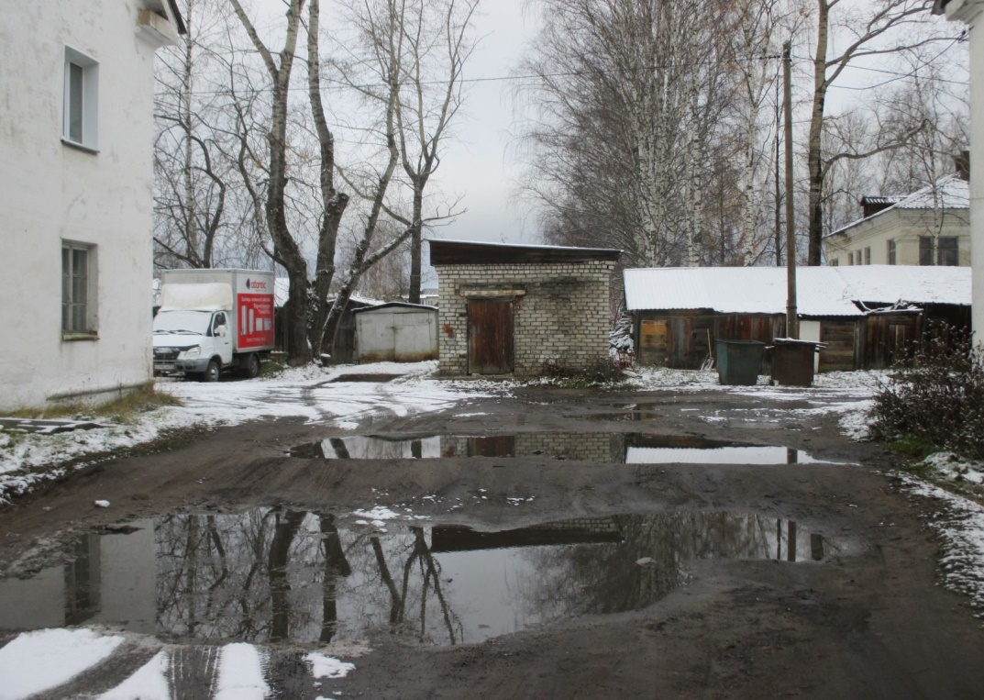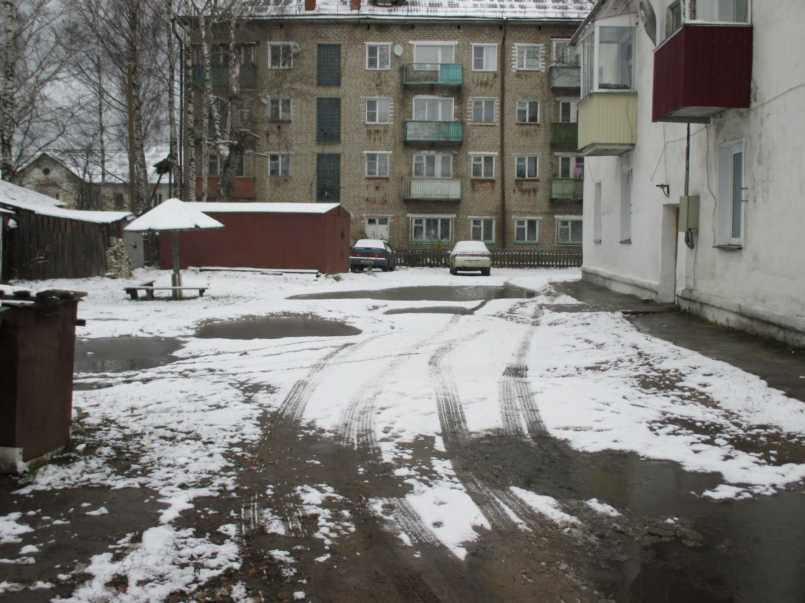

**4.Ситуационный план.**

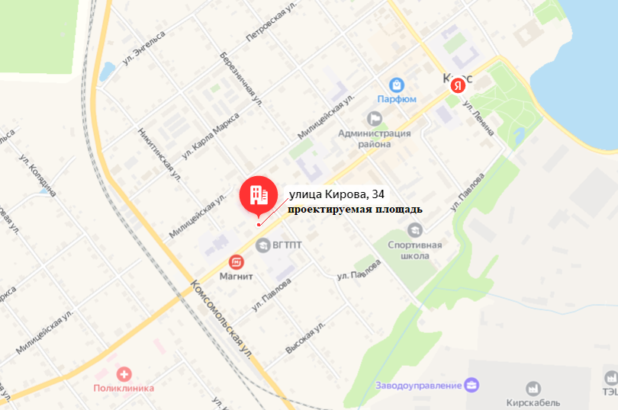

1. **План благоустройства.**

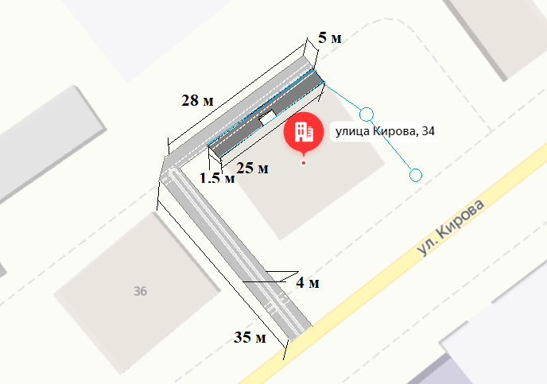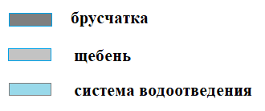

**6. Конструкция и описание покрытий тротуаров.**

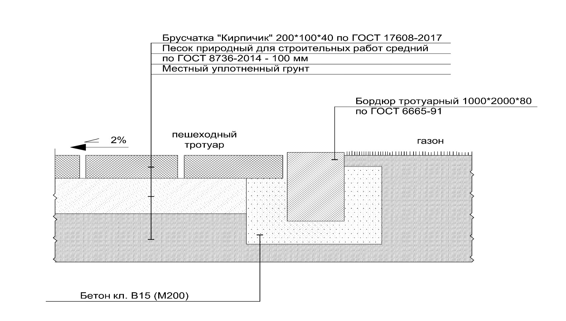

**Ведомость тротуаров, дорожек и площадок.**

|  |  |  |  |  |
| --- | --- | --- | --- | --- |
| Поз. | Наименование | Тип | Площадь покрытия, м2 | Примечание |
| 1 | Тротуарная плитка |  | 32,3 |  |

**-** Обустраиваемый тротуар продолжит линию дороги из асфальта вдоль улицы Кирова, поэтому перепад высот при съезде с тротуара будет обеспечено за счет понижения бордюра.

- Отвод дождевых и талых вод с проектируемой площадки будет обеспечено общим уклоном тротуара, что обеспечит сток вод на грунт с зелеными насаждениями, расположенный на дворовой территории и осуществляющий функцию водостока с дворовой территории и проезжей части. От подъездов вода будет стекать по водоотводным лоткам в водоприемный колодец, а затем в ливневую канализацию.

- Для стока воды с тротуаров будет предусмотрен уклон 2%. Этого достаточно для хорошего стока воды при сохранении их удобства эксплуатации.

Схема стока воды.

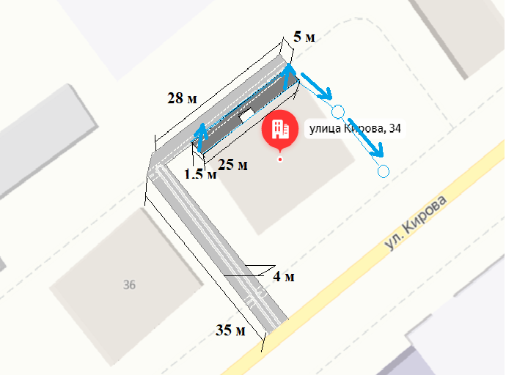

1. Обеспечение доступности для маломобильных групп населения

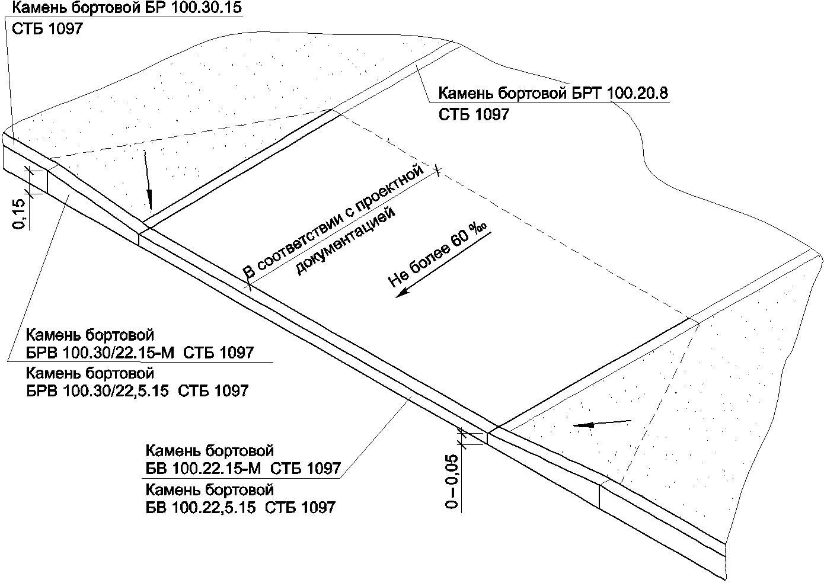

Для непрерывной связи с транспортными и пешеходными коммуникациями предполагается понижение бордюра. На путях движения МГН проектом не предусматриваются калитки на навесных петлях, турникеты и другие устройства, создающие препятствия для движения МГН.

Ширина прохожей части пешеходного пути для МГН не менее 2м. Продольный уклон пути движения, по которому возможен проезд инвалидов на креслах колясках, не превышает 5%, поперечный 2%.

Покрытие пешеходной дорожки предусматривается из твердых материалов (Плитка «Шагрень») ровное не создающее вибрацию при движении. Толщина швов между элементами покрытия не более 0,01м.

В прохожей части путей исключены применения аппарелей, одиночных ступеней, лестниц.

Пешеходных путей через проезжую часть не предусматривается.

1. **Перечень элементов благоустройства:**

|  |  |  |  |  |
| --- | --- | --- | --- | --- |
| **Наименование** | **Кол-во** | **Размеры** | **Внешний вид** | **Техническое описание** |
| **Скамья** | **1** | **Длина, менее 2 м**  **Ширина, не менее 0,40 м**  **Высота, не менее 1 м** |  | ГОСТ 19917-2014 Мебель для сидения и лежания. Общие технические условия (с Изменениями N 1, 2, 3) Каркас скамейки выполнен из металлической профильной трубы сечением, не менее40х20 мм,  Каркас обшит террасной доской сечением, не менее 140х21мм, МАТЕРИАЛЫ Террасная доска из древесно-полимерного композита имеет темно – коричневый цвет. Окрашенный кузнечной краской металл. Технологические отверстия закрыты пластиковыми заглушками, оцинкованный крепеж. |
| **Урна** | **2** | **Длина, менее 0,35 м**  **Ширина, не менее 0,35 м**  **Высота, не более 0,9 м** |  | Емкость изготовлена из листового металла толщиной не менее 1,5 мм. Опорные стойки выполнены с помощью фигурной ковки. Соединение стоек с емкостью за счет вращающего механизма необходимого для опрокидывания.  Окрашенный кузнечной краской металл. Технологические отверстия закрыты пластиковыми заглушками, оцинкованный крепеж. |